ТРИ «К» И НЕКТО.
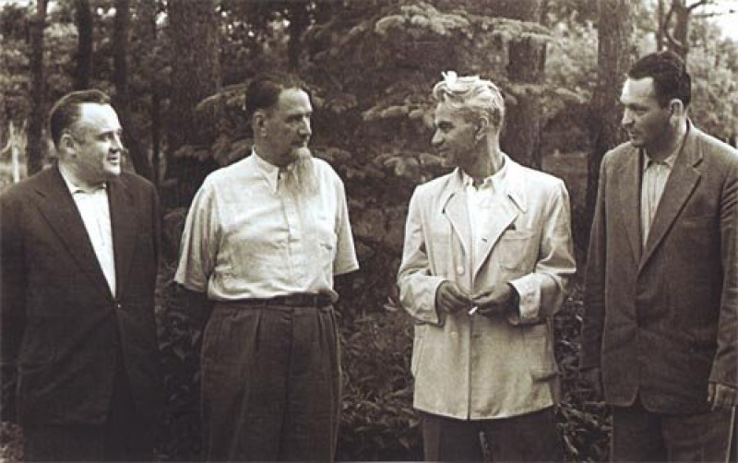
На этой фотографии, сделанной в июле 1959 года, можно без труда узнать трёх корифеев советской науки – С.П.Королёва, И.В.Курчатова и М.В.Келдыша. А вот четвёртый из этой славной компании – личность не столь известная. Впрочем, в том году все они были персонами страшно засекреченными.
Игоря Васильевича Курчатова (1902-1960) по праву называют «отцом атомной бомбы». Отец будущего учёного, Василий Алексеевич, происходил из семьи состоятельного служащего-казначея, работал помощником лесничего в маленьком уральском городке Сим, где в 1903 году и родился Игорь. Мать, Мария Васильевна, сельская учительница, родом из семьи приходского священника. В 1912 году Курчатовы переехали с Урала в Крым из-за болезни старшей дочери Антонины, которая страдала туберкулёзом. Однако спасти её не удалось. Остались в семье двое сыновей, оба стали выдающимися учёными. Борис Курчатов, который был младше Игоря на 2 года, работал вместе с братом, внёс значительный вклад в решение химических проблем атомной промышленности.
В Крыму Курчатов поступил на физико-математический факультет Таврического университета. В один прекрасный день Игорь познакомился со старшей сестрой своего однокурсника Мариной Синельниковой и безнадёжно влюбился. Но свадьба состоялась только через 6 лет. Марина была старше Игоря и искренне советовала ему найти невесту помоложе. И хотя их брак оказался бездетным, вместе они были необычайно счастливы.
Перед войной Курчатов работал в Ленинграде, там жили и его родители. Когда напали фашисты, Игорь Васильевич записался в народное ополчение, но по распоряжению академика Абрама Фёдоровича Иоффе (1880-1960) его оттуда отозвали для решения задач государственной важности. 29 августа 1941 года скончался его отец; маму удалось вывезти из блокадного города в феврале 1942 года. Но уже в апреле Мария Васильевна скончалась. Супруга Курчатова в начале войны эвакуировалась в Казань, куда Игорь Васильевич приехал в январе 1942 года. Из-за сильных морозов он заболел пневмонией и чуть не умер, процесс выздоровления затянулся на целых 3 месяца и за это время зарос бородой. Позже обещал, что побреется после Победы, но так и не сделал этого. Впоследствии Курчатова так и прозвали за глаза – Борода.
Первые в СССР испытания атомной бомбы состоялись 29 августа 1949 года, ровно через 8 лет после смерти отца Игоря Васильевича. Вполне возможно, что он специально выбрал эту дату. Рассказывают, что ещё за 10 минут до начала председатель госкомиссии Лаврентий Берия говорил Курчатову, что у него ничего не получится. Когда же действительно всё получилось, стали обсуждать, кого и чем наградить. Вот тогда Курчатов увидел, как Берия вытащил секретный документ с фамилиями всех ответственных за испытания. Ко времени первых ядерных испытаний у Берии уже был заготовлен приговор всем их участникам, а против фамилии Курчатова значилось «расстрелять». Берия засмеялся и сказал, что документ очень удобный: мол, никого не упустим и наградим в соответствии с вкладом.
Известно, что первая советская атомная бомба появилась благодаря информации, которую удалось добыть нашим разведчикам. Но вторая, в 2,5 раза мощнее, была уже чисто отечественным детищем. Перед её испытаниями Курчатов отправился в Новодевичий монастырь и долго стоял у иконы Божьей Матери «Одигитрия».
Будучи маститым руководителем, «глыбой», лауреатом, Курчатов никогда не чурался никакой работы. Сам копал землю, сажал деревья, участвовал в строительстве и благоустройстве, вообще был спортивным и подвижным. Великолепно плавал, отчего часто приходили в отчаяние представители службы охраны, ведь угнаться за Курчатовым в море у них не было никакой возможности.
Последние 14 лет жизни академика его квартира располагалась в небольшом двухэтажном домике, построенном прямо на территории Института атомной энергии. Сослуживцы называли жилище Курчатова «хижиной лесника». Главное богатство семьи – рояль «Блютнер». Игорь Васильевич с детства любил музыку, освоил мандолину, балалайку, подбирал на слух понравившиеся мелодии, коллекционировал пластинки. Иногда ездил в большой зал консерватории, чтобы послушать любимого Рахманинова. В его библиотеке более 3-х тысяч книг по истории, музыке, живописи, научным проблемам. Говорят, что в личной библиотеке Курчатова, как и его друга Сергея Павловича Королёва, самые «зачитанные» – книги Пушкина.
Курчатов очень тепло относился к Королёву. В их жизни было много интересных совпадений: оба родились 12 января, только Королев на 3 года младше, оба росли у моря, их фамилии начинались на одну букву. Увы, оба не дожили до 60 лет. Курчатов побывал в КБ Королева и попросил, чтобы ему включили передатчик на создававшемся тогда первом спутнике. Услышав сигнал, он по-детски, искренне порадовался. А после успешного запуска спутника в 1957 году распорядился обзвонить около 100 чиновников, академиков, руководителей ведомств и собрать совещание у себя в Институте, чтобы «поженить ракетчиков и атомщиков». Увидев в зале Королёва, маститый Курчатов не постеснялся низко поклониться Главному конструктору, обнял и расцеловал его за спутник.
Кстати, в том памятном 1957 году, ознаменовавшемся грандиозными победами в освоении космоса – запусками первых двух искусственных спутников Земли, Сергея Павловича Королёва отправили на отдых в Кисловодск вместе с его ближайшими коллегами, членами Совета главных конструкторов Николаем Алексеевичем Пилюгиным (1908-1982), Михаилом Сергеевичем Рязанским (1906-1987), Виктором Ивановичем Кузнецовым (1913-1991). Все они разместились в комфортабельном, тихом и уединённом здании Госдачи №1. Дача эта, ранее называвшаяся «Карс», была построена в 1912 году по проекту известного зодчего Эммануила Бальтазаровича Ходжаева (1861-1939) на средства и по заказу состоятельного московского купца Аслана Александровича Тарасова (1874-1967) из старинного армянского купеческого рода.
У главного конструктора было больное сердце, именно от сердечной недостаточности во время операции он и скончался 14 января 1966 года в возрасте 59 лет. В память о последнем приезде Королёва вместе с преданными соратниками на даче «Карс» была торжественно открыта мемориальная доска 23 октября 2007 года.
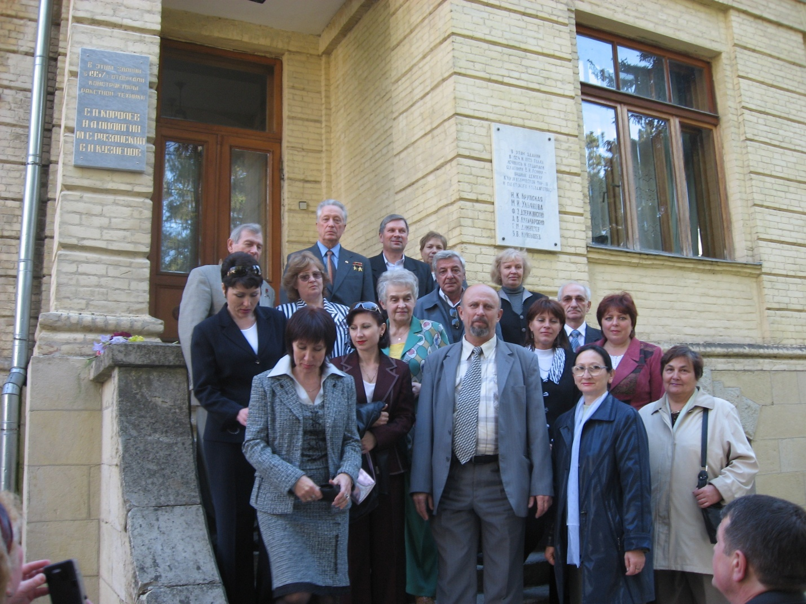
Мстислава Всеволодовича Келдыша (1911-1978) называли главным теоретиком космонавтики. Этот необычайно талантливый учёный-математик имел благородное дворянское происхождение, которое никогда не скрывал. Окончив в 1931 году Московский государственный институт, Келдыш сразу становится преподавателем этого престижного учебного заведения. При этом много занимается научной и исследовательской деятельностью. В 26 лет он защитил докторскую диссертацию, в 42 года возглавил Институт прикладной математики Академии наук СССР.
Весом вклад М.В.Келдыша в разработку советской водородной бомбы. Его как великого математика включили в Совет главных конструкторов во главе с С.П.Королёвым. Келдыша вполне справедливо считают одним из основоположников развёртывания работ по исследованию космоса и созданию ракетно-космических систем.
Последние годы жизни Мстислав Всеволодович тяжело и серьёзно болел. Практически потерял способность ходить. Он умер на 69-м году жизни. Его нашли в автомобиле «Волга» в гараже на его даче в посёлке академиков в Абрамцево. Официальное сообщение гласило, что смерть наступила в результате сердечного приступа.
Имя неизвестного среди известных на фотоснимке Василий Павлович Мишин (1917-2001). Он был ближайшим соратником С.П.Королёва, а после смерти главного конструктора ‒ его преемником. Их совместная деятельность началась ещё в 1945 году. В этом творческом союзе важную роль играл Мишин. Его технические решения отличались не только оригинальностью, но и рациональностью, многие из них и в настоящее время составляют основной фонд проектно-конструкторских разработок. Много сил и энергии В.П.Мишин вложил, в частности, в создание тяжёлого носителя «Н-1» (стартовая масса 2820 т) и лунного пилотируемого комплекса Л-3 (масса 95 т), который планировалось запустить к Луне с помощью ракеты «Н-1». Работы над ней в ОКБ-1 начались ещё в 1959 году.
Однако в мае 1974 года на основании письма в ЦК КПСС, подписанного руководящими работниками ОКБ-1, Василий Павлович Мишин за существенные просчёты в руководстве и допущенные провалы в космической программе был снят с поста главного конструктора. Мишин ушёл на преподавательскую работу, тем более что он был одним из создателей кафедры проектирования и конструкции летательных аппаратов в Московском авиационном институте.
Василий Павлович старался никогда не держать обиды: не копался в прошлом, жил настоящим и держал себя в тонусе. В свободное время просил у младшей дочери учебники по математике и физике и с удовольствием решал задачи, как сам говорил, «чтобы мозги не ржавели». А ещё любил слушать классическую музыку, неплохо в ней разбирался и регулярно посещал концерты в Московской консерватории.
В сентябре 1974 года В.П.Мишин приезжал в Кисловодск на открытие музея истории космонавтики имени Ф.А.Цандера в парке имени Ленинского комсомола.
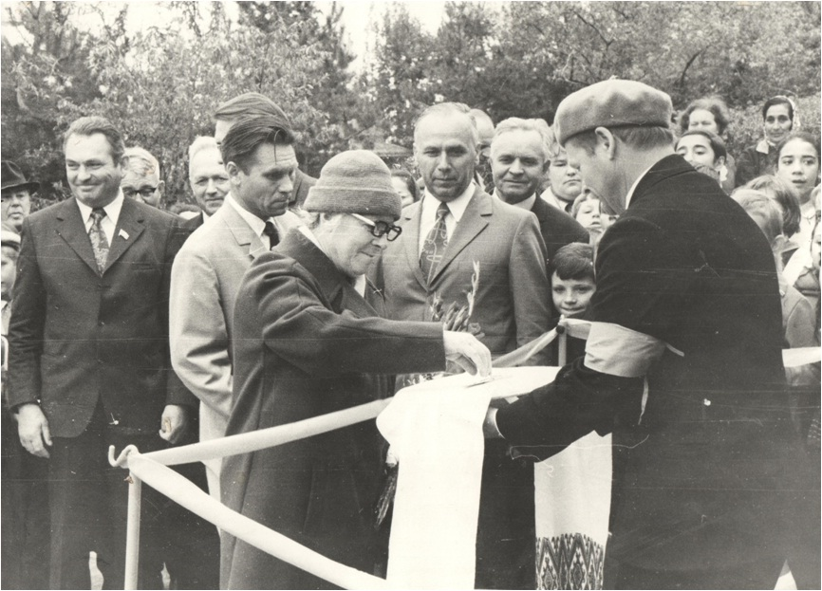
В качестве общественной нагрузки академик возглавлял Комиссию по изучению научного наследия Ф.А.Цандера. Василий Павлович, недавно смещённый с поста главного конструктора и ещё не рассекреченный, скромно держался чуть в стороне от средств массовой информации. Под его непосредственным руководством проводились научные чтения, посвящённые памяти учёного-энтузиаста. Юбилейные и последние прошли на родине Ф.А.Цандера в Риге в год 100-летнего юбилея пионера ракетной техники.

С.С.ЛУЗИН,
директор Кисловодского историко-краеведческого музея «Крепость»

